Министерство образования и науки РФ
Санкт-Петербургский политехнический университет Петра Великого
Институт компьютерных наук и кибербезопасности
Высшая школа «Компьютерных технологий и информационных систем»

ОТЧЕТ
по дисциплине «Практикум по программированию»
Работа с веб-сервисом Stepik

Выполнил:
Cтудент гр. з5130902/20002 М.Е.Мельник

Проверил
Ст. преподаватель А.М. Журавская

Санкт-Петербург
2024 г.

Работа с веб-сервисом stepik.org

Имелся ли у вас опыт работы с системами контроля версий до написания данного отчета:
Да, для рабочих и личных проектов.

Ссылка на ваш профиль:
https://stepik.org/users/547908409/profile

Снимок экрана с вашим профилем на GitHub:

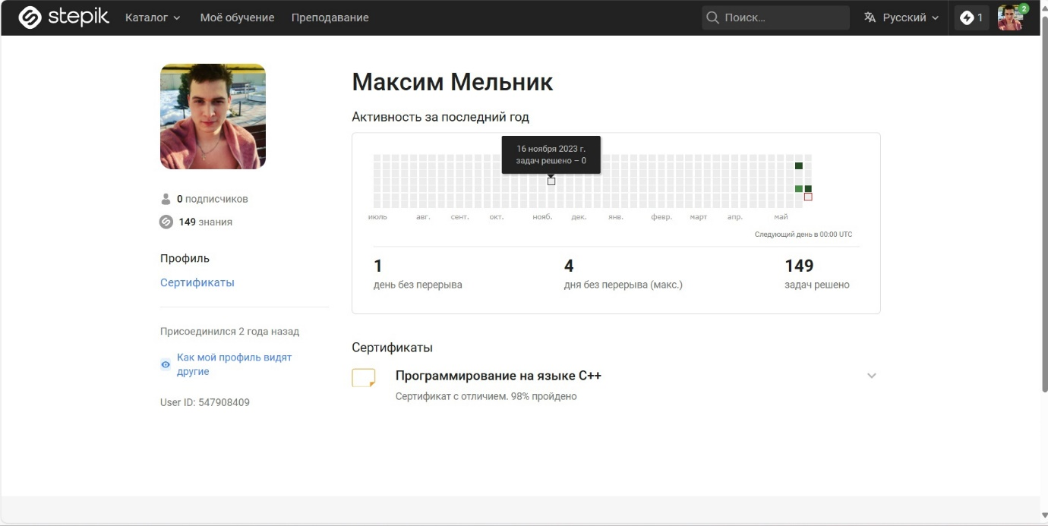
Снимок экрана с вашим репозиторием stepik:
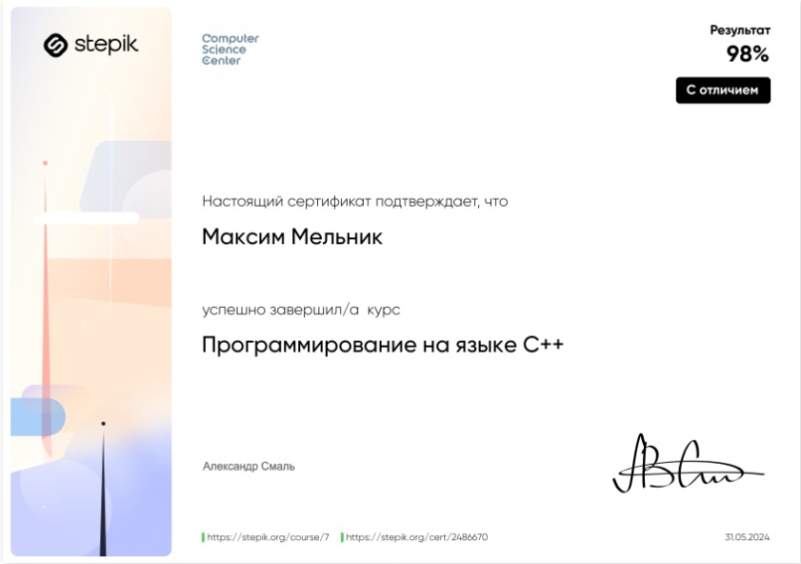

Ссылка на сертификат:
https://stepik.org/cert/2486670

